**GUIA FORMATIVA NATURALEZA**

**Asignatura: NATURALEZA Curso: octavo**

**Fecha: 11 al 15 mayo 2020 Docente: Adriana Azúa – Ximena Toledo**

**Nombre del Alumno: _________________________________________________________________**

**I.- Objetivo de Aprendizaje**: Investigar experimentalmente y explicar las características de los nutrientes (carbohidratos, proteínas, grasas, vitaminas, minerales y agua) en los alimentos y sus efectos para la salud humana

**II.- Contenido: Nutrientes**

**III.- Objetivo de la clase: Características de los nutrientes**

**IV.- Indicaciones generales: Los nutrientes son las sustancias químicas que se encuentran en los alimentos y se obtienen a partir de la digestión y que los seres vivos requieren mantener el desarrollo y crecimiento celular. Los tipos de nutrientes son: Proteínas, carbohidratos, Lípidos, agua, vitaminas y minerales.**

**V.- Actividad a desarrollar: Investiga en tu texto de ciencias pág. 13 la función de cada nutriente usa la siguiente tabla según ejemplo dado ye identifica nutrientes en esquema dado.**

**Completar tabla de datos**

|  |  |  |
| --- | --- | --- |
| **NUTRIENTE** | **FUNCION** | **ALIMENTOS QUE LO CONTIENE** |
| **PROTEINAS** | **Crecimiento, defensa, regulación del cuerpo.** | **Leche, legumbres, carnes y**  **pescados.** |
| **LIPIDOS** |  |  |
| **CARBOHIDRATOS** |  |  |
| **AGUA** |  |  |
| **VITAMINAS Y MINERALES** |  |  |

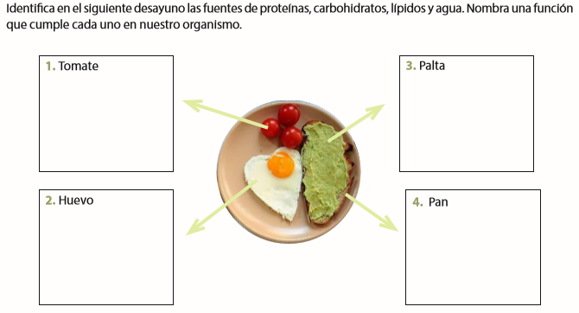

**VI.-** **Retroalimentación: Los nutrientes están contenidos en los alimento de ahí la importancia de tener una dieta balanceada para que todos los requerimientos de nuestro organismo estén bajo una buena nutrición.**

**VII.- Fecha de envío: martes 19 de mayo 2020 de 10 a 13 horas**

**VIII.- Cómo y/o donde**

**enviar:** [henriquez.azua@gmail.com](mailto:henriquez.azua@gmail.com)